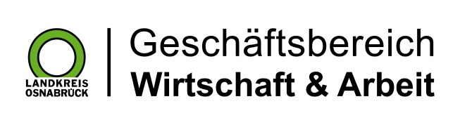

Landkreis Osnabrück · Postfach 25 09 · 49015 Osnabrück | Die Landrätin

Datum: 01.03.2023
Zimmer-Nr.: 3701
Auskunft erteilt: Herr Bertram

Durchwahl: 0541 501-3701
Mobil:
Fax: (0541) 501- 63701

E-Mail: bertramf@massarbeit.de

Pressemitteilung

Zahl der langzeitarbeitslosen Menschen im Februar nochmals gestiegen

Osnabrück. Im Landkreis Osnabrück ist die Zahl der Langzeitarbeitslosen im Februar weiter gestiegen. Die MaßArbeit registrierte 3607 arbeitslose Empfänger des seit dem 1. Januar eingeführten Bürgergeldes. Das sind 17 mehr als im Januar.
„Der geringfügige Anstieg zu Anfang eines Jahres ist nicht unüblich“, sagt MaßArbeit-Vorstand Siegfried Averhage. „Aber, er hält sich erfreulicherweise in Grenzen. Es spricht einiges dafür, dass sich die Stimmung in der deutschen Wirtschaft aufhellt. Der bislang milde Winter sowie die sich beruhigende Lage bei den Zulieferungen tut der Konjunktur gut“. Nach seiner Beobachtung werden die aufgebauten Auftragsbestände gut abgearbeitet und mittlerweile kämen wieder immer mehr neue Aufträge für viele Branchen hinzu. Gleichwohl müsse man nach wie vor die Perspektiven der Wirtschaft für die kommenden Monate abwarten, so Averhage.

